Реквизиты уплаты (перечисления) в бюджетную систему Российской Федерации налогов, сборов, страховых взносов, пеней, штрафов, процентов
19.05.2023
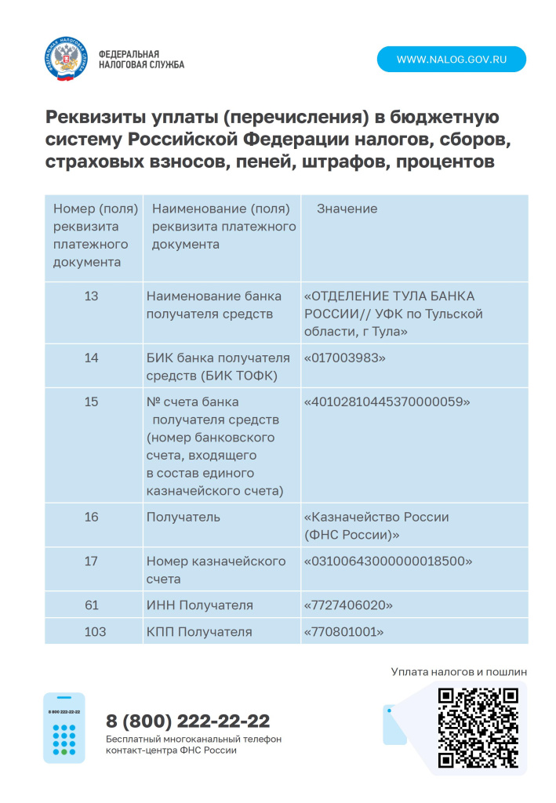

Адрес страницы: http://brateevo.mos.ru/safety-and-security/the-irs/detail/11598050.html
Управа района Братеево города Москвы

